-----------------------------------物理层-------------------------------

1.曼彻斯特编码中位中间的跳变作为**时钟信号（可用于同步）**，又作为数据信号。（冷知识，408就爱考这种）

2.测得一个以太网的数据波特率是40M Baud，那么其数据率是 **20Mb/s**（题目没缺条件，需要结合其他相关知识咯，思路：以太网采用曼彻斯特编码，一个比特对应2个电平）

3.二进制信号在信噪比为127:1的4KHz信道上传输，最大的数据速率可以达到**8000b/s**

①**奈氏公式**：2*W*logV = 2*4K*1 = 8k b/s

②**香农公式**：W*log（1+S/N）=4K*7 =28k b/s

8k<28k，故最大数据速率为8k b/s。（如果这里不明白，好好想想）

4.为了使数据在网络上传输时延最小，首选的交换方式是**电路交换**。（电路交换和报文交换、分组交换的区别，请认真理解）

5.使用双绞线模拟传输时，要用**放大器**放大缩减的信号。 数据传输时要用**中继器**，将失真的信号整形。（这个注意下，小知识点，选择很容易考到）

6.弄明白RZ归零编码、NRZ非归零编码、NRZI反向非归零编码、曼彻斯特编码、差分曼彻斯特编码等等的区别。（往年多次考过了，一定要弄明白。RZ就是电平的后半段一定归零，NRZ最简单，NRZI中电平信号翻转代表0，保持不变表示1）

7.机械特性、电气特性、功能特性、过程特性的意义，弄明白，在王道P55。

---------------------------------数据链路层-----------------------------

8.数据链路层为网络层提供的服务**不包括**无确认的有连接服务（因为有连接就一定要有确认呀…往年真题）

9.数据链路层的功能：1.**为网络提供服务**，2.**链路管理**，3.**帧定界、帧同步和透明传输**

4.**流量控制**5.**差错控制**（考到直接默写的概率不大，但是几十个字又不难背，你说呢？）

10.0比特填充法：发送方遇到5个1，在后面加0；接收方遇到5个1，删掉其后面的0（很容易理解对吧，但是真的很容易考到）

11判断正误:奇偶校验码，只能检查出奇数个比特错误。（这题是对的，觉得不对的话好好想想）

12.海明码冗余信息位数（检验位）k和信息位n需满足 2^k >= n+k+1（往年没考过）

13. 计算信道利用率（这个的重要性就不多说了吧，几乎每年必考的）

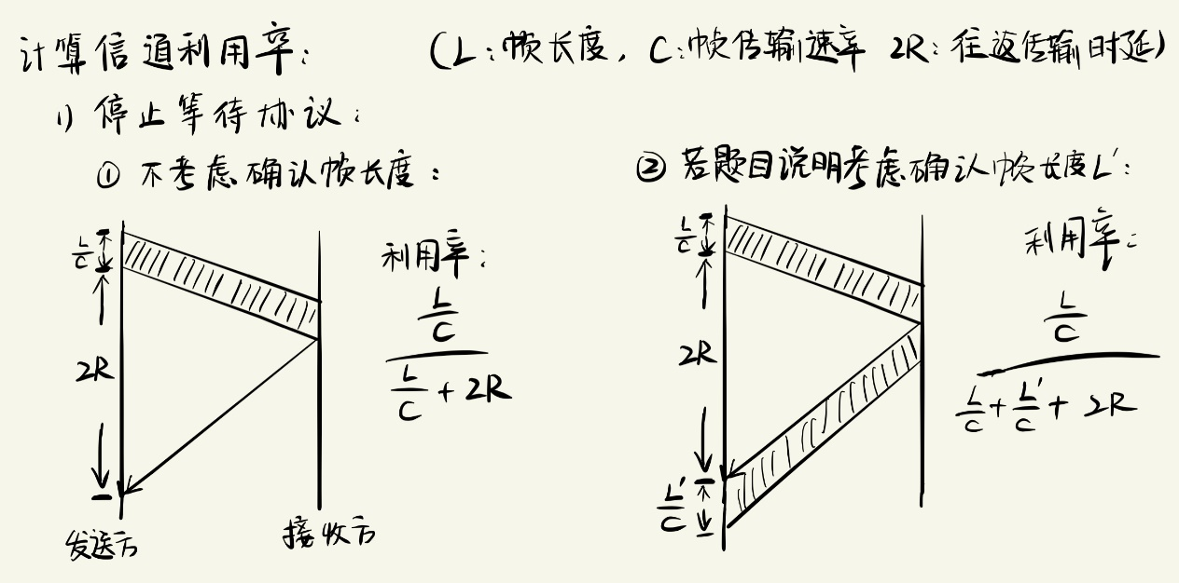

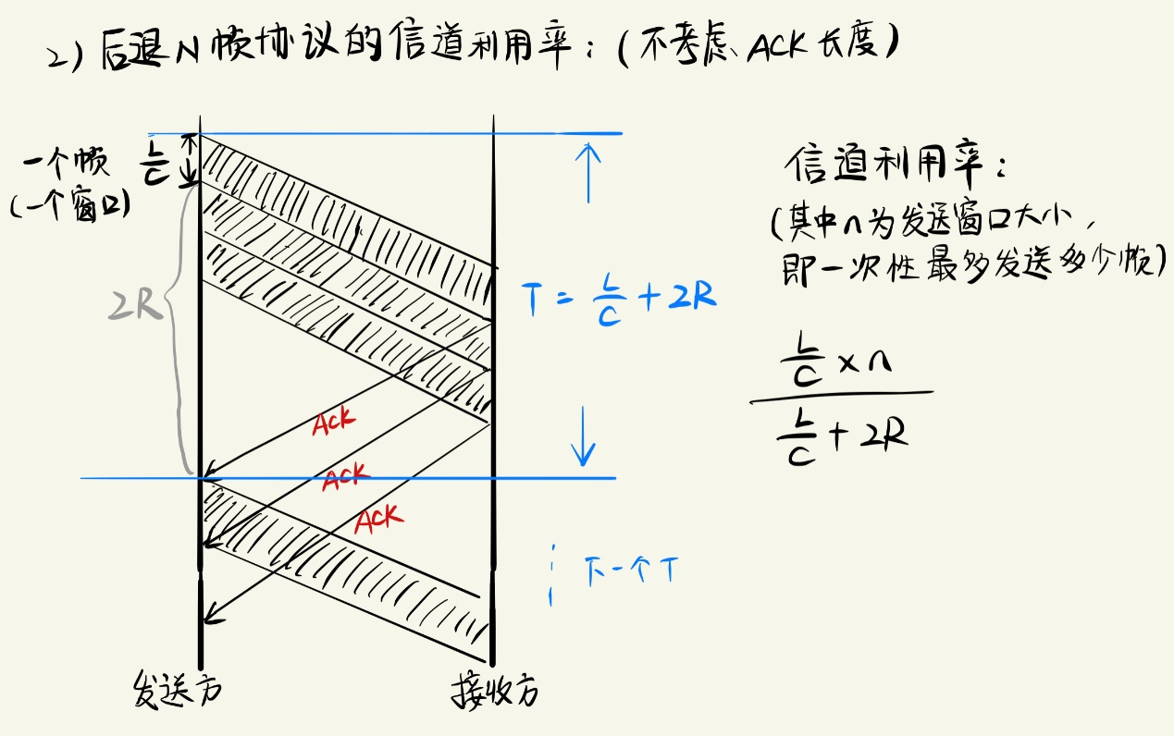注意：在后退N帧协议中,一个窗口中发送一帧（也许你觉得：这不是显然的吗？emmm确实）

17. （这个表格很重要哈，看不懂这表格建议remake了）

|  |  |  |
| --- | --- | --- |
|  | 发送方窗口大小 | 接收方窗口大小 |
| 停止等待协议 | 1 | 1 |
| 后退N帧协议 | 2n-1 | 1 |
| 选择重传协议 | 2n-1 | 2n-1 |

18.CSMA/CD用于：**总线型局域网**

CSMA、CA用于：**无线局域网**

19.以太网（目前使用范围最广的局域网）逻辑拓扑是**总线型**结构，物理拓扑是**星型**结构

20.IEEE802标准将数据链路层拆分成两个子层：**逻辑链路控制子层（LLC）**和**媒体介入控制子层(MAC)**。其中，

LLC层作用：**向网络层提供无确认无连接、面向连接、带确认无连接、高速传送4种不同的连接服务类型**

MAC层作用：**组帧和拆卸帧、比特传输、差错检测、透明传输**

（好像没考过？这种更要注意了，408几乎每年都会有冷知识点的题，出题老头故意不想让人拿满分，贱不贱呐.jpg）

21.以太网的MAC帧：目的地址**6**B，源地址**6**B，CRC校验码(FCS)**4**B，MAC帧的首部和尾部长度之和为**18B**，数据部分最短长度为**46**B，最长为**1500**B。

以太网MAC帧最短**64**B，最长**1518**B.（这些细节一定要熟记在心）

22.IEEE802.11是**无线局域网**的一系列协议标准，IEEE802.11的MAC层采用**CSMA/CA**协议

23.**全双工方式**下不使用（**无需使用**）CSMA/CD协议

24.10吉比特网采用**全双工**方式，采用**光纤**作为传输媒介，吉比特以太网使用**光纤**或**4对UTP5类线**（冷知识，408最喜欢考的）

25.以太网的MAC协议提供的是**无连接的不可靠服务**。

26.网卡实现的主要功能在**物理层和数据链路层**，网桥工作在**数据链路层**，网关工作在**网络层以上**。（注意，网桥可隔壁碰撞域；路由器可隔离广播域）

27.（冷知识又来了）10BASE5最大段长为**500**m，10BASE2最大段长为**185**m。

27.IEEE802.11所使用的帧格式

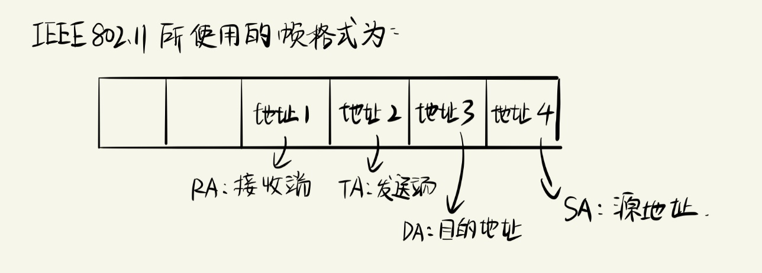

29.PPP协议（面向字节，不可靠）和HDLC协议（面向比特，可靠）是**数据链路层**协议

30.HDLC协议用**“0比特插入法”**实现透明传输

31.根据HDLC控制字段第1位或第1、2位的取值，将HDLC帧划分为三类（记住：无 奸 细 ）（无——无编号帧，奸——监督帧，细——信息帧）

1.**信息帧**：第一位为0，用来传输数据信息，捎带确认

2.**监督帧**：第1、2位为1、0，用于流量控制和差错控制，执行对信息帧的确认，请求重发等

3.**无编号帧**：第1、2位为1、1，用于提供对链路的建立/拆除

（看到这里，我给你出个题：

**在HDLC协议中，其帧的控制字段内容为11010000，这说明这个帧可能的作用是？**

**A.传输数据信息 B.流量控制 C.差错控制 D.链路的建立** ）

（答案显而易见是吧，你要是这一块没复习看到这题是不是很懵？）

32.源路由网桥选择的最佳路由是指**经过路由器最少的路由** 还是 **发送帧往返时间最短的路由**？（答案是后者，看清是源路由网桥）

33. 局域网交换机检测从以太端口来的数据帧的**源和目的MAC地址**，然后与系统内部的动态查找表进行比较。若数据帧的源MAC地址不在查找表中，则**将该地址加入查找表，并将数据帧发送给相应的目的端口。（若数据帧的目的MAC地址不在查找表中，就将数据帧广播给（除接收端口外）每一个与之相连的端口。）**

34.以太网（局域网）交换机主要采用两种方式，直通式和存储转发式。（往年真题考过，可能不会再考了，但是也要注意下哦）

1.直通式交换机：**只检查目的地址（6B），这使得其在接收之后几乎能马上传出去**

2.存储转发式交换机：**他先将收到的帧缓存到告诉缓存器中，并检查数据是否正确，确认无误后再转发出去**

35.集线器每收到一个帧后，会发送给每一个与之相连的设备，但交换机不会，交换机只发送给目的MAC地址的设备。（从往年真题来看，一些带图的选择题很容易考到这个地方，虽然很简单，但是注意不要弄混）

---------------------------------网络层----------------------------------

36.网络层的功能，**①异构网络互联 ②路由与转发 ③拥塞控制**

37.RIP特点：坏消息传的慢（注意理解这句话）

37.IP首部 固定部分**20**B，首部最大**60**B（IP首部的图一定要记住）

注：①每个分片的长度（数据部分）一定是**8B（64位）**的整数倍

②IP数据报的首部检验和只检验**分组的首部**,而不检查**数据部分**

③IP数据报每经过一个路由器，**TTL（生存时间）**就会减一

④协议值为6表示**TCP**，值17表示**UDP**

IP首部中，源地址/目的地址字段均占**4**B

首部长度、总长度、片偏移的基本单位分别为**4**B、**1**B、**8**B

39. A类地址 1.0.0.1 ~ 126.255.255.254 其中**10.0.0.0~10.255.255.255**为私有地址

B类地址128.1.0.1 ~ 191.255.255.254 其中**172.16.0.0~172.31.255.255**为私有地址

C类地址192.0.1.1 ~ 223.255.255.254 其中**192.168.0.0~192.168.255.255**为私有地址

D类地址224.0.0.1 ~ 239.255.255.254 组播地址

127.0.0.0表示**主机本身**,用于**环回测试**

0.0.0.0表示**本网络的本主机**(可用作源IP地址)

（这个一定要背会啊，很容易考到，实在记不住就自己编个口诀吧~）

40.判断正误：路由器在转发IP数据报时，不改变其源地址和目的IP地址 ×

（这题很有迷惑性，题目看到路由器一定要考虑到**普通路由器和NAT路由器**

**NAT路由器在转发IP数据报时，一定要更换其源/目的IP地址**）

41.IP地址、划分子网、子网掩码，CIDR的概念和规则，一定要搞清楚，这里不赘述

42.**路由聚合/构成超网**：将网络前缀都相同的连续IP地址组成”CIDR地址块“

**最长前缀匹配**：使用CIDR时，在查找路由表时选择匹配结果中有最长网络前缀的路由

43.ARP工作在**网络层**，NAT路由器工作在**传输层**，普通路由器工作在**网络层**

44.动态主机配置协议(DHCP)用于**给主机动态分配IP地址**，使用**客户/服务器**方式，客户端和服务端通过**广播**交互，DHCP是**应用层**协议，它是基于**UDP**的

（这里要注意了，为什么DHCP采用UDP？因为DHCP就是给主机分配IP地址的，没有IP地址怎么建立TCP连接呢？你说是吧，TCP需要通信双方已有IP地址才可使用的）

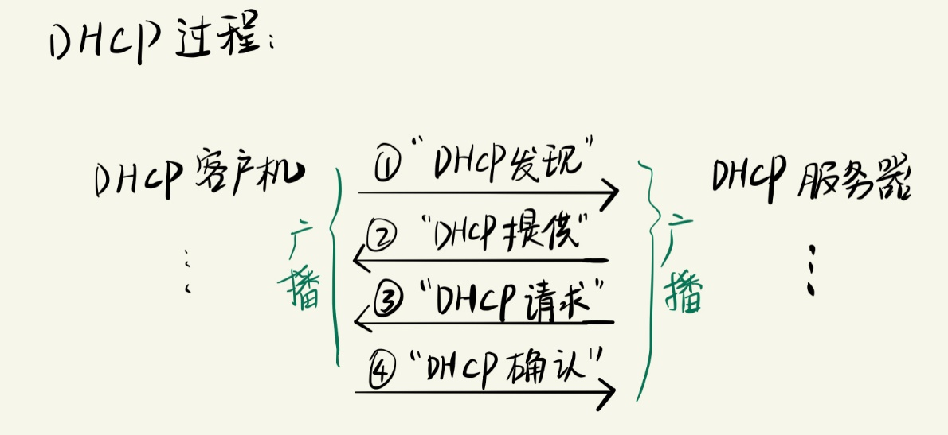

45.网际控制报文协议（ICMP），用来让主机或路由器报告差错和异常情况

ICMP是**网络层**协议

注:对具有**组播地址**的数据报和特殊地址（如127.0.0.0和0.0.0.0）的数据报不发送ICMP差错报告报文

PING工作在**应用层**，Tranroute/Tracert工作在**网络层**

46.IP数据报分片后在路由器还是目的主机处重组？（答案是后者）

47.默认网关地址是什么？（王道书上好像没有默认网关地址的概念，补充下，其实就是路由器的IP地址，具体是哪个路由器的IP地址呢？结合题目去理解一下）

**若目的主机不在本子网中，则将消息传送到默认网关中（即路由器的IP地址），由路由器将其转发到其他网络中，进一步寻找目的主机。**

48.IPv6（这个要稍微看看，虽然没考过）

49.RIP是**应用层**协议，使用**UDP**传送数据，OSPF是**网络层**协议

BGP（边界网关协议）是**应用层**协议，基于**TCP**的

50.组播地址只能用于**目的地址**,不能用于**源地址**.组播地址中后**23**位用来构成**以太网的硬件地址**

51.注意 下一跳 和 接口 的区别（废话是吧C:\Users\SANGCH~1\AppData\Local\Temp\SGPicFaceTpBq\6864\0CC9DA33.png）

-------------------------------传输层-------------------------------------

52.传输层提供**进程**之间的逻辑通信，**传输层**属于面向通信的最高层

.网络层提供**主机**之间的逻辑通信

**传输层**会对收到的报文进行差错检测（**首部、数据部分**）

而**网络层**只检查IP数据报的**首部**部分

53.常见端口号：FTP:**21** TELNET:**23** SMTP:**25** DNS:**53** TFTP:**69** HTTP:**80** SMTP:**161**

服务端使用的端口号：（0~1023,1024~49151）。其中1～1024是被RFC 3232规定好了的，被称作“众所周知的端口”(Well Known Ports)；从1025～65535的端口被称为动态端口（Dynamic Ports），可用来建立与其它主机的会话，也可由用户自定义用途。

客户端使用的端口号：（49152~65535）也叫短暂端口号，为什么最大65535？这是由端口号的位数决定的

54.套接字 = **（主机IP地址，端口号）**，它唯一标识**某台主机的某个应用进程**

55.UDP**有**差错检验机制，但只是检查数据在**传输过程中**有没有出错，出错的数据直接丢弃，并没有重传机制，**不能保证可靠传输**

56.UDP首部：8B。包括：源端口号（可有可无，2B）+目的端口号（**必须有**，2B）+UDP长度（**首部长度+数据长度**，最小值为8，2B）+UDP校验和（检验**整个UDP数据报**，2B）

57.UDP是面向***报文***的，TCP是面向***字节流***的。

58.TCP的发送缓存中有：①准备发送的数据。②已发送但尚未收到确认的数据。

TCP的接收缓存中有：①按序到达但尚未被接收应用程序读取的数据。②未按序到达的数据。

59.TCP首部最少**20**B，最大**60**B。源端口**2**B，目的端口**2**B，序号**4**B，确认号**4**B，数据偏移**0.5**B（即首部长度，以4B为单位），窗口字段**2**B（允许对方发送的数据量）

60.TCP连接（三次握手）的两端端点为**套接字（socket）**或插口，使用**客户机/服务机**方式

61.SYN=1表明这是一个**连接请求或连接接收**报文，FIN=1表明**此报文段的发送方数据已发送完毕，并要求释放传输连接**

62.三次握手中，只有第**三**次握手可以携带数据。（往年真题有考过，传输的数据的序号就是第三次握手报文的序号）

63.注意，四次握手时，第二次和第三次中间，服务器还可以给客户机发送数据，而客户机不可以给服务器发送数据。

64.判断正误：快速重传机制中，TCP规定当发送方收到对同一个报文的3个ACK时，就可以认为这个报文段及之后的报文段已经丢失。（错，应改为“3个冗余的ACK”，并不是3个ACK）（这个知识点非常具有迷惑性了，往年408真题也考过）

65.发送窗口=min{接收窗口，拥塞窗口}

66.注意：当发送方检测到**超时**的时候，就采用慢开始和拥塞避免（拥塞窗口降到1）；当发送方**收到3个冗余ACK**时，就采用快重传和快恢复（拥塞窗口为新的ssthresh慢开始门限值，即为原来cwnd的1/2）（相关选择题很容易考到）

67.拥塞窗口是**发送端**根据网络拥塞情况确定的窗口值

68.注意：ACK=期望收到的序号

69.在这一章的题目中，注意题目中问的是第n个确认段还是第n轮RTT后

70.TCP断开连接（4次挥手）最短需要**1.5**个RTT

-------------------------------------应用层------------------------------

71.客户/服务器模型的应用：Web、文件传输FTP、远程登录、电子邮件

72.同样的域名（如.com、www等）可属于不同的级别（顶级、二级、三级...）

73.根域名服务器（不是顶级域名服务器）是最高层次的域名服务器

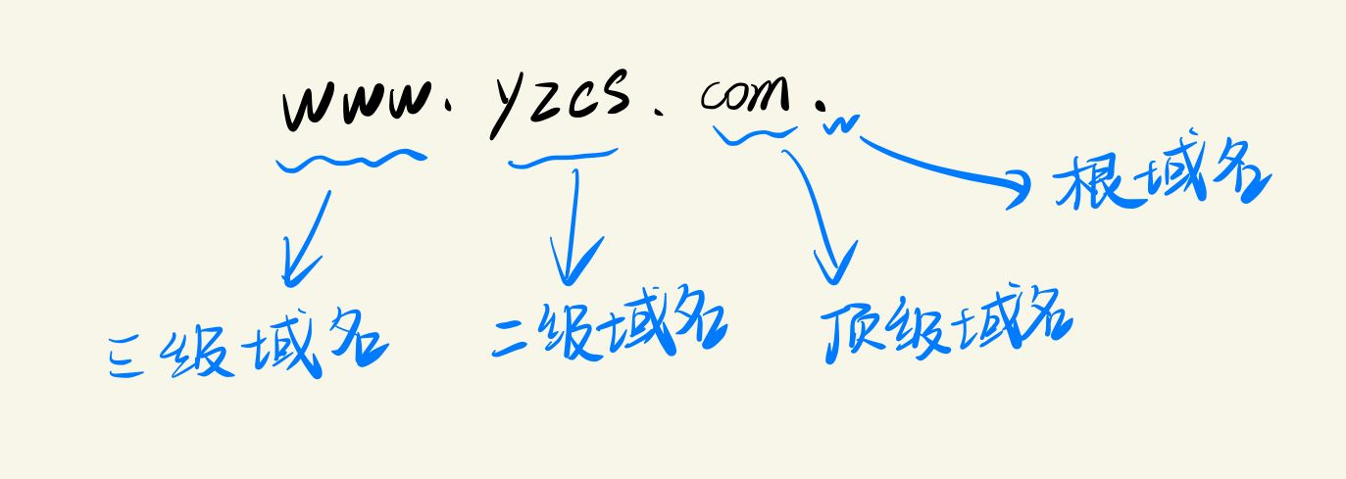

74.弄明白王道P254页的8个UDP报文过程

75.DNS域名解析使用**UDP**

适合复习完毕后对自身的复习成果做个检测，遇到不会的要弄会，容易错的知识点要牢记。